管理体系审核记录表
过程与活动、  抽样计划 | 涉及  条款 | 受审核部门：河北德森电梯工程有限公司 陪同人员：曾春花、赵晨曦、张召华等 | 判定
 |  | 审核员：周文廷 审核时间：2022年04月02日 上午至2022年04月02日 下午
 |  | 审核条款：略
合同基本信息确认:  核对资质证书（营业执照、生产（安全）许可证、行业许可证、3C证书等）原件和复印件/扫描件的一致性 |  | 现场检查《营业执照》——：□正本 ▇副本； □原件 □复印件  编号：91130100573867699J ； 有效期：2011.5.4；  经营范围的相关描述：电梯的设计、安装、改造、维修等；  认证申请范围：资质范围内电梯的安装（含修理）； | ▇证件有效  □证件失效  ▇范围合规  □超出范围
同上 |  | 现场检查《中华人民共和国特种设备生产许可证》——：□正本 ▇副本； □原件 □复印件  编号：TS3313023-2025 ； 有效期：2021.9.16-2025.9.15；  经营范围的相关描述：  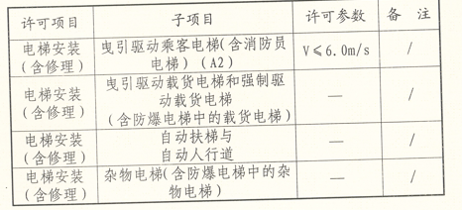 | ▇证件有效  □证件失效  ▇范围合规  □超出范围
确定审核范围的合理性 |  | 注册地址：石家庄市桥西区中华南大街418号  与《营业执照》和《中华人民共和国特种设备生产许可证》内容一致。  经营地址：石家庄市桥西区中华南大街418号  与生产或服务现场一致 | ▇内容一致  □内容不同  ▇内容一致  □内容不同
确定多现场（固定）的地址（适用时） |  | 多现场的名称和具体位置：  现场1：  现场2：  与申请时提供的《多场所申报清单》是否一致 | □内容一致  □内容不同  □内容一致  □内容不同
确定临时现场的地址（适用时） |  | 临时现场的名称和具体位置：  现场1：桥头街43号院1# -6#楼电梯-电力驱动的曳引式或强制式电梯安装，石家庄市桥西区槐安路与东岗路交口  现场2：北城国际电梯维修，地址：河北省石家庄市长安区沿东街与丰收路交叉口  确定建设单位的在建项目清单（仅限建工QMS）与申请时提供的《企业在建项目清单》是否一致 | ▇内容一致  □内容不同  □内容一致  □内容不同
对多场所/临时场所建立的控制水平（适用时） |  | ¨与组织总部在同一管理体系下运行  ¨组织总部有权对多场所/临时场所进行监督管理  ▇按照统一安排实施内部审核（不强制同一时段）  ▇与组织总部一同进行管理评审 | ▇满足要求  □不满足要求
确定生产/服务流程 |  | 1、电梯安装流程图  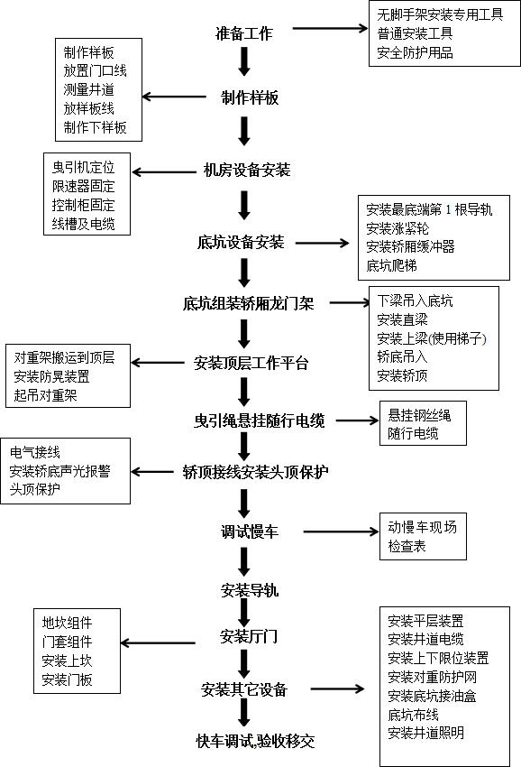  - 电梯维修流程图：  接受改造、售后维修的有关信息 上门故障及相关问题检查 确定改造、维  修内容 向顾客报告工作完成期限 改造、维修 复 检 交  付 跟踪服务及顾客满意度调查 | ▇内容一致  □内容不同  ▇内容一致  □内容不同
确定有效的员工人数 |  | 认证范围内管理体系覆盖的人数（总计65人）  管理人员人10人；操作人员人55；劳务派遣人员人；临时工人；季节工人； | ▇与申请一致  □与申请不同
生产/服务的班次 |  | ▇单班（例如：8:00- 12 :00；13 :00- 17 :00；）  □双班（例如：早班8:00- 16 :00；晚班16 :00- 24 :00；）  □三班（例如：早班8:00- 16 :00；晚班16 :00- 24 :00；夜班24 :00-次日 08 :00）
体系运行时间是否满足3个月 |  | 管理手册发布的时间：2022年4月20日  ▇至今管理体系已运行3个月以上  □至今管理体系运行不足3个月以 | ▇满足要求  □不满足要求
组织对相关标准的宣贯培训 |  | 标准宣贯的时间：2022年4月10日  ▇QMS □EMS □OHSMS □FSMSMS □HACCP  ▇已培训了相关标准和内审员知识；□至今未培训相关标准和内审员知识  员工对相关标准的认知和能力（应知应会、持证上岗等）▇满足要求，□基本满足要求，□不满足要求
了解企业基本情况： |  | - 主要的内部环境和外部环境分析的充分性  ▇已实施 ¨不充分，需要完善：  - 主要的相关方和期望的充分性  ▇已实施 ¨不充分，需要完善：  - 确定风险的识别和评价  ▇已实施 ¨不充分，需要完善：  - 组织机构设置、职责分配及沟通  ▇已实施 ¨不充分，需要完善：  - 确定外部提供过程、产品和服务（外包过程）：无  - 被主管部门处罚和曝光情况  ▇未发生 ¨已发生，说明：  - 其他机构转入情况（适用时）  ¨已收集到以往的不符合项 ¨未收集到以往的不符合项 ， | ▇满足要求  □不满足要求
与最高管理者了解各管理体系的运行情况： |  | 组织文件化的管理方针已制定，内容为：  安全文明施工，严控工程质量，快捷高效服务，持续科学标准化管理，不断提高用户满意度  贯彻情况：▇文件发放□标语 □展板□网站▇员工手册□  组织文件化的管理目标已制定，内容为：  目标 考核频次 计算方法 完成情况（审核周期）  工程质量合格率100% 季度 施工数/合同总数 100%  合同履约率100% 季度 合同履约数/合同总数 100%  电梯安全施工事故率0% 年度 0  顾顾客满意度95%以上 年度 见顾顾客满意度分析 100% | ▇满足要求  □不满足要求
文件化体系策划情况 |  | 组织的文件化体系的结构——  -《管理手册》1份；覆盖了 ▇QMS □50430 □EMS □OHSMS □FSMS □HACCP  -文件化的程序；13份；详见《受控文件清单》  -作业文件；19份；详见《受控文件清单》  -记录表格；54份；详见《记录清单》 | ▇满足要求  □不满足要求
内审的策划和实施  管理体系的评审 |  | 自管理体系建立后，于2021年11月25-26日实施了内部审核；记录包括：  ▇内审计划、▇内审检查表、▇不符合项报告份、▇内审报告  自管理体系建立后，于2021年12月10日实施了管理评审；  ▇管理评审输入、▇管理评审输出（报告） | ▇满足要求  □不满足要求
QMS运行情况及不适用条款： |  | QMS不适用条款1：8.3  合理理由的详细说明：本公司在电梯安装、改造和维修过程当中执行公司有关安装、改造和维修制度、法律法规、安装规范和文件要求，不涉及标准8.3条款“产品和服务的设计和开发”，因此在标准贯彻运用时对8.3条款要求进行删减。条款的删减不影响组织确保产品和服务合格以及增强顾客满意的能力或责任。 | ▇满足要求  □不满足要求
确认生产/服务流程 |  | - 确认生产/服务流程  ▇与提供流程图一致 ¨与提供流程图不一致，说明：  质量关键过程（工序）电梯安装：方案编制、施工准备、测量放线、电梯安装、过程检验、测试、验收；相关控制参数名称：；  需要确认的过程（工序）：电梯安装；  确认的内容：▇人员技能、▇设备能力、▇原料控制、▇工艺方法、▇工作环境、□破坏性试验  质量关键过程（工序）电梯维修：故障查询、维修方案、电梯维修、过程检验、测试、验收；相关控制参数名称：；  需要确认的过程（工序）：电梯维修；  确认的内容：▇人员技能、▇设备能力、▇原料控制、▇工艺方法、▇工作环境、□破坏性试验 | ▇满足要求  □不满足要求
产品执行的标准或技术要求和检验报告； |  | ▇客户要求、□国际标准、▇国家标准、▇行业标准、□地方标准、□企业标准、□企业技术规范  □其他：  ▇不需要型式检验；□需要型式检验； | ▇满足要求  □不满足要求
相关方/客户的反馈、顾客投诉处理和及顾客满意度。 |  | 近一年相关方反馈处理情况，▇未发生  □发生过，说明；  近一年顾客投诉处理情况，▇未发生  □发生过，说明；  近一年重大质量事故情况，▇未发生  □发生过，说明；  近一年产品召回的情况。 ▇未发生  □发生过，说明；  近一年顾客满意度的情况，2021年2-4季度顾客满意率99%  □发生过，说明； | ▇满足要求  □不满足要求
QMS场所巡查:  现场情况 |  | 巡视生产区域（▇办公区域、▇施工现场、□原料/成品库房、□实验室/化验室等）  ▇可以满足运行要求；□基本可以满足运行要求；  □不可以满足运行要求，说明；  确认生产/服务流程：  ▇与企业提供的工艺流程一致；□与企业提供的工艺流程基本一致；  □与企业提供的工艺流程不一致；说明； | ▇满足要求  □不满足要求
观察基础设施、监视和测量设备、特种设备的配备情况 |  | 观察基础设施（生产设备），主要有；卷扬机、冲击电钻、小型台钻、电锤、电焊机、角向磨光机、管子台虎钳、电烙铁、液压千斤顶  ▇ 运行完好 □运行基本完好 □ 运行不完好，说明；  观察质量相关的监视和测量设备的种类，主要有；电梯限速器、万用表、数字钳形表、绝缘电阻表、转速表  、数字声级计、管形测力计、照度计、数字测温仪、钢直尺、钢卷尺、游标卡尺、水平尺、塞尺、磁力线锤  、扭矩扳手、接地电阻测试仪、压力表、电子秒表、推拉力计、激光测距仪、电梯加减速度、测试仪、电子台秤  了解检定/校准情况（合格证标识）  ▇ 校准受控 □校准基本受控 □ 校准失控，说明；  观察使用特种设备的种类并了解定期检测和备案登记情况  □场内机动车辆（叉车）；□起重机械；□压力容器；□压力管道；□锅炉；□电梯 | ▇满足要求  □不满足要求
观察工作环境 |  | 影响该企业的产品/服务质量并对工作环境特殊的因素是：  物理因素：  ▇温度 ▇湿度 ▇清洁卫生 ▇照度 ▇噪声 ▇空气流通  社会因素（服务业必查）：  ▇非歧视 ▇非对抗 ▇安定  心理因素（服务业必查）：  ▇过度疲劳 ▇情绪不稳定 ▇压力过大 | ▇满足要求  □不满足要求
与申请信息变更的说明 |  | - 注册地址变更  □ 经营地址变更  □ 认证范围变更  □ 员工人数变更  □ 临时现场变更  □ 其他 | □满足要求  □不满足要求
识别二阶段审核的资源配置情况和可行性 |  | ▇ 识别二阶段审核的资源配置情况  ▇ 有生产/服务现场 ▇领导层可以迎审 ▇交通食宿 ▇劳保用品  □ 其他：  ▇ 识别二阶段审核的可行性  ▇ 二阶段日期的可接受性 ▇审核组成员的可接受性 ▇一阶段的问题已整改  ▇ 不存在影响二阶段审核的问题 | ▇满足要求  □不满足要求

说明：不符合标注N

